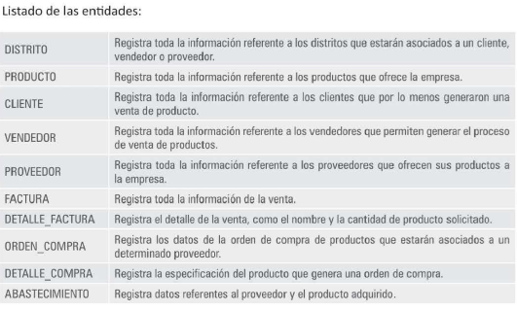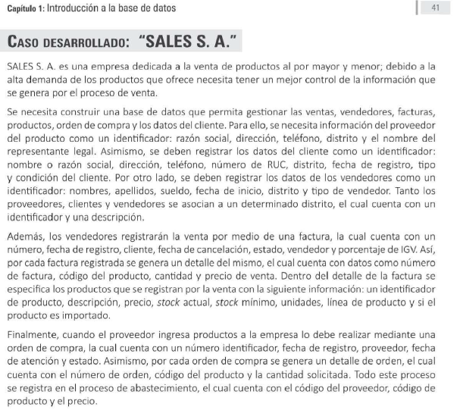

Listado de entidades y sus atributos:

|  |  |
| --- | --- |
| DISTRITO | Cod_Dis , Nom_Dis |
| PRODUCTO | Cod_Pro, , Des_Pro, Pre_Pro,StockActual_Pro , StockMinimo_pro , Unidades_Pro , Linea_Pro , Importacion_Pro |
| CLIENTE | Cod_Cli , Rso_Cli , Dir_Cli, Tel_Cli , Ruc_Cli , cod_Dis , Fec_Reg , Tipo_Cli , Condicion_Cli |
| VENDEDOR | Cod_Ven , Nom_Ven , Ape_Ven , Sue_Ven, FecInicio_Ven , Cod_Dis , Tipo_Ven |
| PROVEEDOR | Cod_Prv , Rso_Prv , Dir_Prv , Tel_Prv , Cod_Dis , Rep_Prv |
| FACTURA | Num_Fac , Fec_Fac , Cod_Cli , Fec_Can , Est_Fac , Cod_Ven , POR_IGV |
| DETALLE_FACTURA | Num_Fac , Cod_Cli , Can_Ven , Pre_Ven |
| ORDEN_COMPRA | Num_Oco , Fec_Oco, Cod_Prv, Fec_atencion , Est_Oco |
| DETALLE_COMPRA | Num_Oco , Cod_Pro , Can_Det |
| ABASTECIMIENTO | Cod_Prv , Cod_Pro , Pre_Aba |